Toute application qui a pour but de gérer des fonctionnalités liées a des individus a recours a une base données .celles-ci « ont pris aujourd’hui une place essentielle dans l’informatique, plus particulièrement en gestion. Au cours des trente dernières années, des concepts, méthodes et algorithmes ont été développés pour gérer des données sur mémoires secondaires ; ils constituent aujourd’hui l’essentiel de la discipline « Bases de Données » (BD). »

Les modèles avec lesquels on peut modéliser les bases de données sont nombreux : -modèle conceptuel de données

-modèle logique des données

-modèle physique des données

 : Le monde des applications informatiques peut être modélisé à l’aide d’entités qui représentent les objets ayant une existence visible, et d’associations entre ces objets . Un attribut est une information élémentaire qui caractérise une entité ou une association et dont la valeur dépend de l’entité ou de l’association considérée. Une association est un lien sémantique entre deux entités ou plus. Définir une vue du réel analysé par le modèle entité- association nécessite d’isoler les types d’entités, d’associations et d’attributs. Chaque association est caractérisée par des cardinalités minimales et maximales associées à chacun des rôles de l’association, indiquant le nombre minimal et maximal d’instances d’association auxquelles participe une instance de l’entité du rôle.

L’invention des bases de données était en 1964 pour des raisons militaires et l’organisation de ses structures a connue de nombreuses modifications .de nos jours on transforme le modèle physique en  instructions formulées dans le langage de commande du système de gestion des bases de données et les instructions sont exécutées en vue de créer la structure de la base de données et la rendre opérationnelle .

« En bref, un système de gestion de base de données est un système logiciel qui assure la création, la maintenance et l'utilisation de grandes quantités de données. Contrairement à de nombreuses applications de programmation, la structure de données logiques - le «schéma de base de données» - utilisée pour structurer un ensemble de données donné est généralement beaucoup plus petite que le volume de cet ensemble. » Foundations of Databases .1 Database Systems/past and future .

Le domaine des bases de données est devenu de plus en plus abstrait, s'éloignant des dispositifs physiques de stockage vers des modèles humains d'organisation de l'information. Les premières bases de données étaient basées sur le réseau et les modèles hiérarchiques.

Les deux fournissent une certaine organisation logique des données (dans les graphiques et les arbres), mais ces représentations reflètent étroitement le stockage physique .

La procédure de créer une application qui gère les données est complexe « Impliquant la conception du schéma de la base de données, la conception des programmes qui accèdent et mettent à jour les données,

Et la conception d'un système de sécurité pour contrôler l'accès aux données. Les besoins des utilisateurs jouent un rôle central dans le processus de conception »

DATABASE SYSTEM CONCEPTS SIXTH EDITION PART TWO DATABASE DESIGN Chapter 7 Database Design and the E-R Model 7.1 Overview of the Design Process

Pour les petites applications, il peut être possible pour un concepteur de base de données qui comprend les exigences de l'application de décider directement sur les relations à créer, leurs attributs et les contraintes sur les relations.

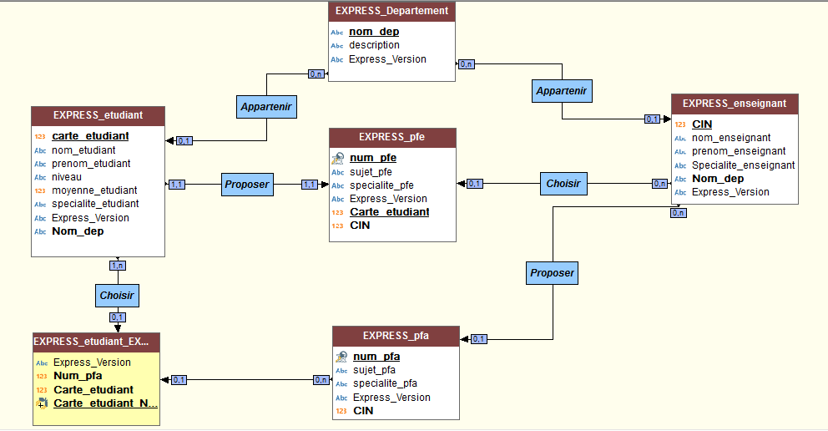

« Un modèle de données de haut niveau aide le concepteur de la base de données en fournissant un cadre conceptuel dans lequel il est nécessaire de spécifier de façon systématique les besoins en données des utilisateurs de la base de données et une structure de base de données répondant à ces exigences. » DATABASE SYSTEM CONCEPTS SIXTH EDITION PART TWO DATABASE DESIGN Chapter 7 Database Design and the E-R Model 7.1 Overview of the Design Process